スペーサの長さのばらつきについて

目的：
将来的に量産を考えると大量のスペーサを用いることになるが、実際にどの程度ばらついているかを知ることにより、どの程度準備する必要があるかをある程度見積もることが可能となる。今回、穴の大きさがφ5であるスペーサの長さのばらつきを調べた。

準備：
スペーサ(φ5) 28個
ノギス

結果：
以下にその結果を記す。
スペーサーの長さのバラツキ
10
10.01
10.02
10.03 | 1
10.04 | 3
10.05 | 5
10.06 | 4
10.07 | 6
10.08 | 3
10.09 | 3
10.1 | 1
10.11 | 1
10.12 | 1
10.13
10.14
10.15

ガウスフィット
最初、エクセルで行おうとしたが、ガウスフィットの機能がないためROOTをダウンロードしてフィッティングを行った。

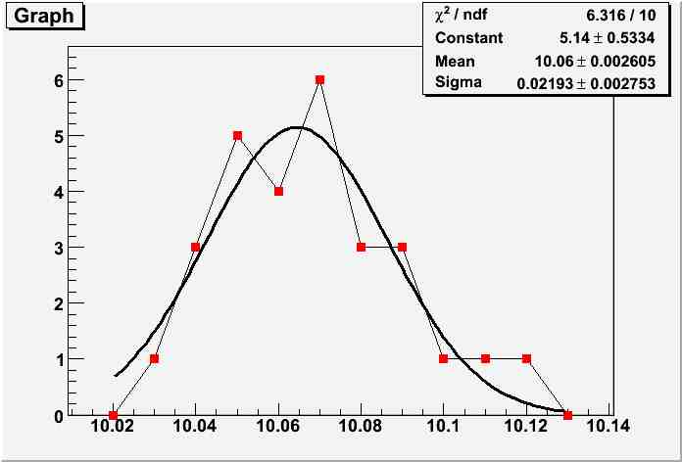

統計数(28個)が少ないため、はっきりしたことはいえないが、
概ね正規分布となりそうである。
(Sigma = 0.02193 ± 0.002753)

考察
今回は同じパッケージのスペーサを用いたので、他のパッケージでは違う可能性もある。
仮に他のパッケージも同じような分布をとると考えれば、ある程度精度よく極板間の間隔をとることができると考えられる。

